**Ejercicios UML - Clases 3.**

* Convierte el siguiente esquema ERE en un esquema de clases.
* Las relaciones con atributos conviértelas a clases.
* Incluye las cardinalidades en las mismas posiciones que en la imagen.
* Especifica los tipos de datos adecuados a cada atributo.
* Todos los atributos son privados.

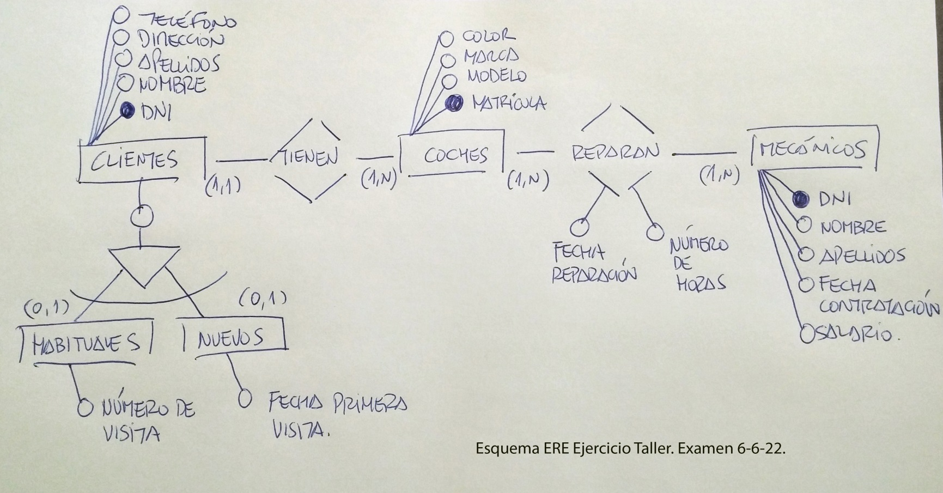

**Enunciado:**

* De cada **coche** interesa conocer la **matrícula**, **modelo**, **marca** y **color**.
* Existen sólo 2 tipos de **clientes**, los **habituales** y los **nuevos**. A los primeros se le anota el **número de la visita**, y a los segundos, la **fecha** de su **primera visita**, recogiéndose además de ambos su **DNI**, **nombre**, **apellidos**, **dirección** y **teléfono**.
* Un cliente puede tener varios coches, pero cada coche pertenece a un único dueño.
* Los mecánicos reparan los coches que llevan los clientes. Un mecánico repara varios coches a lo largo del día, y un coche puede ser reparado por varios mecánicos.
* Los **mecánicos** tienen un **DNI**, **nombre**, **apellidos**, **fecha de contratación** y un **salario**.
* Se desea guardar también la **fecha** en la que se **repara** cada vehículo y el **número de horas** que se ha tardado en arreglar cada automóvil.